 | Astronomický ústav  Akademie věd České republiky, v. v. i.

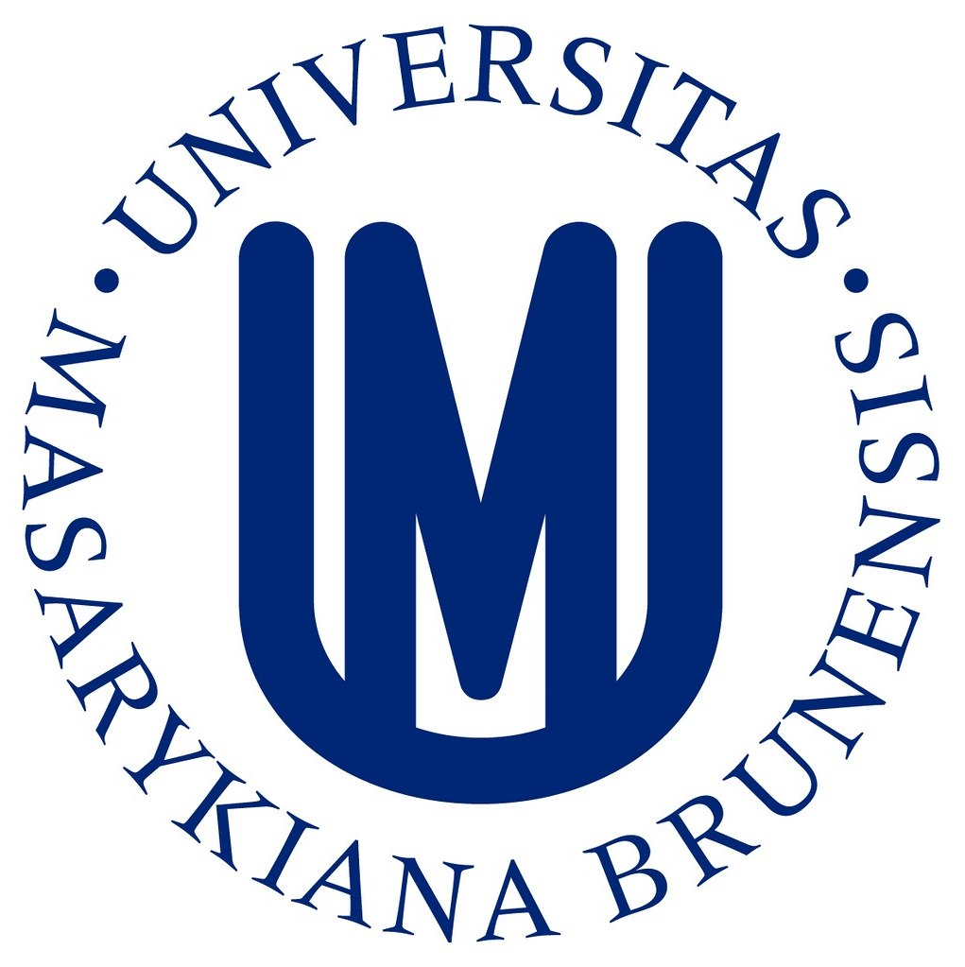
Česká republika se na 11 dní stane místem setkání
špičkových astronomů se studenty

Tisková zpráva ze dne 24. 8. 2015

Letní škola nazvaná „ESO/OPTICON/IAU summer school on modern instruments, their science case, and practical data reduction“ se bude konat od 1. do 11. 9. v Brně a bude jedinečnou mezinárodní akcí svého druhu. Hlavním úkolem je vzdělávat mladé české astronomy, většinou studenty PhD oboru astronomie, kteří budou pracovat po boku svých zahraničních kolegů na nejmodernějších projektech astronomie, pod vedením špičkových lektorů Evropské jižní observatoře (ESO), které je ČR členem od roku 2007 a dalších prvotřídních evropských pracovišť. Obohacením bude účast zahraničních studentů ze 14 zemí celého světa. Zároveň je toto setkání příležitostí pro zástupce českých firem navázat kontakty a ujasnit si podmínky technologicky náročných kontraktů ESO.

Pořádá Astronomický ústav Akademie věd České republiky spolu s Ústavem teoretické fyziky a astrofyziky Masarykovy univerzity (MU), organizací OPTICON a Mezinárodní astronomickou unií v Univerzitním kampusu Bohunice v Brně.

Kromě práce studentů na projektech z astronomie, jako určování stáří galaxií, popisu vývoje horkých hvězd, monitorování černé díry ve středu Galaxie a mnoha dalších současných problémů budou probíhat pro studenty také přednášky předních českých a evropských vědců. Letní škola nabídne studentům možnost osvojit si postupy při pozorování s nejmodernějšími dalekohledy světa, např. Evropské jižní observatoře v Chile. Neposledním cílem je, aby mladí astronomové navázali kontakty s odborníky a aby Česká republika plně využila potenciálu svého členství v Evropské jižní observatoři.

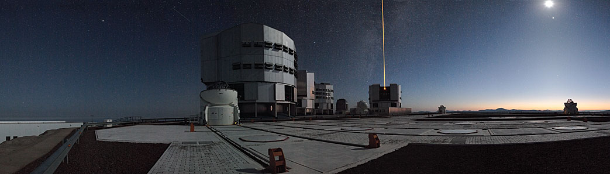

Evropská jižní observatoř (ESO) - dalekohledy v kopulích na hoře Paranal v Chile
(ke stažení http://www.eso.org/public/czechrepublic/images/vlt-laser-potw/)
Profesor Vladimír Karas, ředitel Astronomického ústavu AV ČR, říká: "Nedávno jsem se vrátil z observatoře na Paranalu v Chile, kde jsme měli přidělen pozorovací čas na obřích dalekohledech Evropské jižní observatoře. Zkoumáme střed naší galaxie a procesy zachycování hmoty superhmotnou černou dírou v jejím středu. Podílíme se tak na špičkovém astronomickém výzkumu za pomoci špičkových technologií. Ty chceme ukázat i studentům, abychom je motivovali a nadchli. Česká astronomie si drží vynikající pozici ve světě už od historických dob a ve světě jsme známí množstvím výsledků našeho výzkumu."

„Obor astrofyzika u nás studuje osm desítek studentů, což je v rámci České republiky nejvyšší počet. Masarykova univerzita je tak jednou z předních vzdělávacích institucí v oboru astrofyziky v Česku, a je proto logické, že letní škola, která se koná v Česku vůbec poprvé, je právě u nás,“ uvedl profesor Jiří Krtička z Ústavu teoretické fyziky a astrofyziky Přírodovědecké fakulty MU. "Jedním z hlavních organizátorů školy je navíc rakouský astrofyzik Ernst Paunzen, který na Masarykově univerzitě nyní působí v rámci projektu SoMoPro", doplnil Krtička.

Dr. Petr Kabáth z Astronomického ústavu AV ČR a hlavní organizátor této akce říká: "Skoro šest let práce pro ESO pro mne bylo obrovskou zkušeností, protože jsem se naučil používat jedny z největších dalekohledů světa a mohl se podílet na odhalování nejnovějších poznatků o vesmíru. Chtěl bych, aby zkušenosti nabyté na této letní škole pomohly otevřít dveře do ESO především českým studentům a mladým vědeckým pracovníkům a aby se naučili pracovat v mezinárodních týmech, což je dnes jeden z nejdůležitějších předpokladů úspěšného astronomického výzkumu."

Z českých astronomů se např. zúčastní prof. Vladimír Karas (ředitel Astronomického ústavu AV ČR), prof. Jan Palouš (člen Rady ESO za Českou republiku, emeritní ředitel Astronomického ústavu AV ČR a současný vedoucí Oddělení galaxií a planetárních systémů), prof. Jiří Krtička (zástupce ředitele Ústavu teoretické fyziky a astrofyziky MU) a doc. Ernst Paunzen (Ústav teoretické fyziky a astrofyziky MU). Ze zahraničních vědců přijedou Dr. Bruno Leibundgut (ESO a člen týmu prof. B. Schmidta, který v roce 2011 obdržel Nobelovu cenu za fyziku), Dr. Suzanne Ramsay (ESO), Dr. Michel Dennefeld (IAP), Dr. David Jones (IAC), prof. Gerald Handler (Nicolaus Copernicus Astronomical Center Warszawa), prof. Martin Ward (University Durham), Dr. Ivo Saviane (ESO), Dr. Norbert Werner (Stanford University), prof. Heike Rauer (DLR Berlín). Tato jména jsou zárukou toho, že studentům budou představena témata od kosmologie přes vznik a vývoj galaxií až po extrasolární planety a také práce moderních observatoří světa.

Název akce:

„ESO/OPTICON/IAU summer school on modern instruments, their science case, and practical data reduction“

Pořadatelé:

Astronomický ústav AV ČR (www.asu.cas.cz) s finanční podporou Kanceláře Akademie věd (www.cas.cz), Masarykova univerzita (www.muni.cz), Centrum pro transfer technologií Masarykovy univerzity (www.ctt.muni.cz), OPTICON (www.astro-opticon.org/), Mezinárodní astronomická unie (IAU – www.iau.org).

Záštitu nad akcí převzala ministryně školství, mládeže a tělovýchovy a Magistrát města Brna.
Místo konání:

Univerzitní kampus Masarykovy univerzity v Brně Bohunicích (Kamenice 753/5, 625 00 Brno) – posluchárna A11/205.

Datum:

1. - 11. září 2015 - doba konání
1. září v 9:00 - zahájení proslovy náměstka ministryně školství, mládeže a tělovýchovy a organizátorů konference

Počet účastníků:

celkem se účastní 40 studentů
  - 10 z ČR (Přírodovědecká fakulta Masarykovy univerzity, Matematicko-fyzikální fakulta Univerzity Karlovy v Praze)
  - 30 ze zahraničí (Arménie, Bulharsko, Egypt, Irán, Itálie, Polsko, Portugalsko, Rakousko, Řecko, Slovensko, Španělsko, Turecko, Ukrajina, Velká Británie)

35 přednášejících z mnoha astronomických institucí světa
European Southern Observatory, Institut Astrophysique de Paris (Paříž, Francie), Durham University (Velká Británie), Univerzita Karlova, Masarykova univerzita, Astronomický ústav AV ČR, Nicolaus Copernicus Astronomical Center (Varšava, Polsko), The Special Astrophysical Observatory - Laboratory for the studies of stellar magnetism (Rusko), Observatorie de Haute Provence (Francie), Instituto de Astrofisica de Canarias (Tenerife, Španělsko), Calar Alto Observatory (Španělsko), Deutsches Zentrum fuer Luft- und Raumfahrt (Berlín, Německo).

Kontakty:
web Letní školy astronomie - http://awareness2015.physics.muni.cz/
- http://www.iap.fr/opticon/conferences/AW_Brno2015.html
Evropská jižní observatoř - www.eso.org (v angličtině)
- http://www.eso.org/public/czechrepublic/ (v češtině)
Dr. Petr Kabáth
Stelární oddělení Astronomického ústavu AV ČR
Tel.: 323 620 128, E-mail: petr.kabath@asu.cas.cz
Doc. Ernst Paunzen
Ústav teoretické fyziky a astrofyziky Masarykovy univerzity
Tel.: 549 493 305, E-mail: epaunzen@physics.muni.cz
Pavel Suchan
Tiskový tajemník Astronomického ústavu AV ČR
Tel.: 737 322 815, E-mail: suchan@astro.cz

